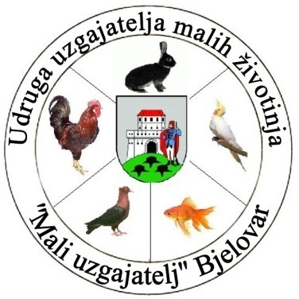 |  | ADRESA : T. Masaryka 8, 43000 Bjelovar  IBAN: HR4724020061100068325  MATIČNI BROJ: 3334716  OIB: 84933828555  KONTAKT TELEFONI:  Predsjednik –098/872-025  Tajnik - 091/798-9869, 043/237-294  E-mail: drazen.bilicic@gmail.com

PRIVOLA ZA KORIŠTENJE OSOBNIH PODATAKA RADI OBRADE OSOBNIH PODATAKA
U SKLADU SAOPĆOM UREDBOM O ZAŠTITI OSOBNIH PODATAKA – GDPR - 2016/679

IME:
PREZIME:
ADRESA:

Ovim putem dajem privolu Udruzi uzgajatelja malih životinja „Mali uzgajatelj“ , T.G. Masaryka 8, 43000 Bjelovar, OIB: 84933828555, da obrađuje moje osobne podatke, i to:
ime i prezime, adresu, broj telefona, te druge osobne podatke potrebne za obradu podataka za potrebe kataloga manifestacija/izložbi koje Udruga organizira, kao i obrada podataka za potrebe web i facebook stranica Udruge, te korištenje slika i slika životinja u vlasništvu izlagača na izložbama.

Upoznat/a sam da će se moje osobne podatke koristiti isključivo Udruga uzgajatelja malih životinja „Mali uzgajatelj“ u unaprijed navedenu svrhu.

Suglasan/na sam da se moji osobni podaci mogu koristiti do postizanja svrhe, a to je izlaganje na izložbama malih životinja u organizaciji udruge “Mali uzgajatelj” Bjelovar.

Upoznat/a sam da u skladu sa GDPR Uredbom imam slijedeća prava:
1. Pravo na pristup osobnih podacima.
2. Pravo na ispravak osobnih podataka.
3. Pravo na zaborav.
4. Pravo na ograničenje obrade.
5. Pravo na prenosivost.
6. Pravo na podnošene prigovora
7. Pravo da se ne podliježe automatiziranoj obradi osobnih podataka.
8. Pravo na podnošenje pritužbi – Agenciji za zaštitu osobnih podataka.
9. Pravo na naknadu štete – u slučaju kršenja primjenjivih zakona u obradi osobnih podataka.

Upoznat/a sam o postojanju prava da u bilo kojem trenutku mogu povući privolu, a da to ne utječe na zakonitost obrade koja se temeljila na privoli prije nego je ona povučena.

U _________________, dana_______________

Potpis:_________________________________

Osobe koje su Udruzi “Mali uzgajatelj” Bjelovar, već dale privoku, istu ne moraju popunjavati ponovno!

